**全栈开发方向（P7-Vue期末考试）A卷机试**

学院_ _ 专业 _班级_ 姓名___ _

|  |  |  |  |  |  |
| --- | --- | --- | --- | --- | --- |
| **题号** | **一** | **二** | **总分** | **批卷人** | **审核人** |
| **得分** |  |  |  |  |  |

**注意：1. 使用老师提供的项目目录代码**

**2. 拿到老师给的项目结构之后，自行执行 npm i 指令下载相关依赖包**

**3. src/assets/data.json 文件中保存了实现功能需要使用的数据，同学们需要自己引入使用**

**4. 项目中用到的图片都在 assets 目录中**

1. **案例完成要求（参考：素材,接口文档和效果演示视频）**

* 能够从 data.json 文件中读取出数据并制作出数据列表：10分
* 输入商品名称过滤列表中的商品： 10 分
* 点击编号后的图标可以实现升/降排序： 10 分
* 排序时图标箭头进行相应的切换：10分
* 点击价格后的图标可以实现升/降排序： 10 分
* 排序图标封装成一个组件： 10 分
* 制作右下角页码并且点击页码时数据列表显示数据正确： 10 分
* 修改左下每页条数可以正确修改数据列表显示的数据： 10 分
* 翻页功能封装成一个组件： 10 分
* 页码多时翻页按钮只显示首、尾和当前页相邻的2个按钮（最多显示出7个翻页按钮，如：“1 ... 45678 ... 10”： 10 分

效果图：

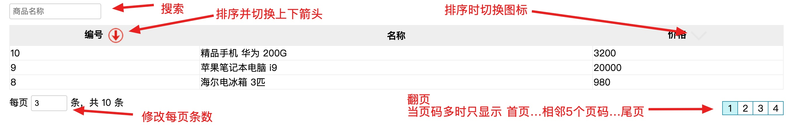

页码多时的效果：

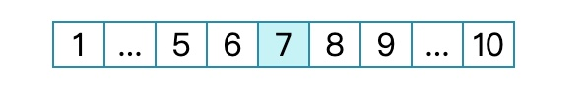

1. **其它要求：**
2. 需要代码注释覆盖率达到50%以上，才能给分
3. 命名规范（工程名、类名、代码格式、方法名、包名），

工程名称统一命名为：姓名+班级+日期（格式20190707），其它符合编码规范

1. 可查看Vue、CSS、JS相关文档

**请注意以下两点**

1. **工作空间如有其它项目、demo等（0分）**
2. **如没有按照试卷要求去做，一律不得分，监考老师不得私自修改考题，如有疑问请联系出题人。**